IMI HEIMEIER Heizkreisverteiler Dynacon Eclipse automatischer Durchflussregler, 12 Heizkreise

IMI Hydronic Engineering Deutschland

Eigenschaften

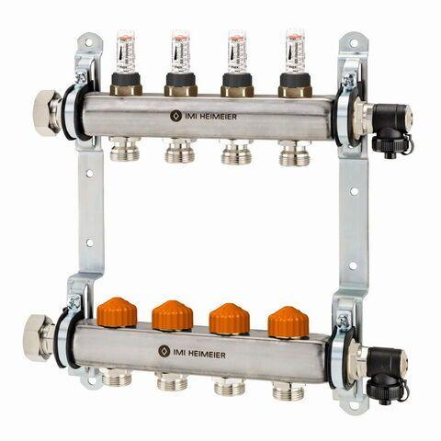

GTIN:

4024052965816

HAN:

9340-12.800

Werkstoff

rostfreier Stahl

Breite (mm)

1.175,00

Tiefe (mm)

150,00